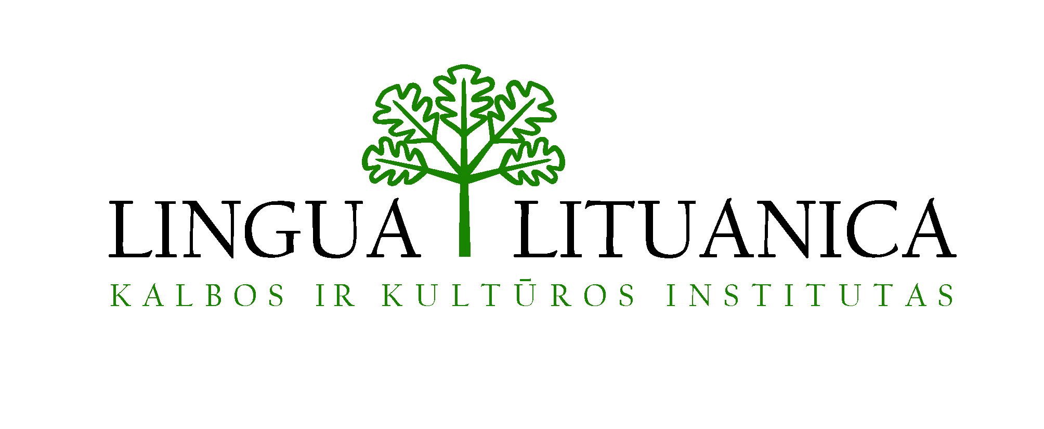

Kvietimas dalyvauti Praktiniuose lietuvių kalbos redagavimo kursuose

2016 m. balandžio 28-29 d. Kalbos ir kultūros institutas LINGUA LITUANICA rengia Praktinius lietuvių kalbos redagavimo kursus redaktoriams, kalbos tvarkytojams, žiniasklaidos, leidyklų darbuotojams, vertėjams ir kitiems kalbos vartotojams.

Kursų pobūdis: praktiniai seminarai (atliekamos praktinės užduotys, dalijamasi patirtimi, kartu ieškoma atsakymų į nuolat iškylančius klausimus).
Kursų trukmė: 12 akad. val. (po 6 akad. val. per dieną).
Kursų kaina: 86,89 EUR (į kainą neįskaičiuotas apgyvendinimas ir pietūs).
Kursų kaina su pietumis: 100,89 EUR (į kainą įskaičiuota abiejų dienų pietūs).
Kursų vieta: „Karolinos“ viešbutis (Sausio 13-osios g. 2, Vilnius).
Registracija: kviečiame registruotis elektroniniu paštu info@lingualit.lt
Pastaba: vietų skaičius ribotas.
LINGUA LITUANICA įtraukta į Valstybės tarnautojų kvalifikacijos tobulinimo įstaigų sąrašą (įsak. 2011 m vasario 3 d. Nr. IV-93).
Kalbos ir kultūros institutas LINGUA LITUANICA yra registruotas CVP IS naudotojas ir vykdo viešuosius pirkimus elektroniniu būdu.

Direktorė prof. dr. Irena Kruopienė

